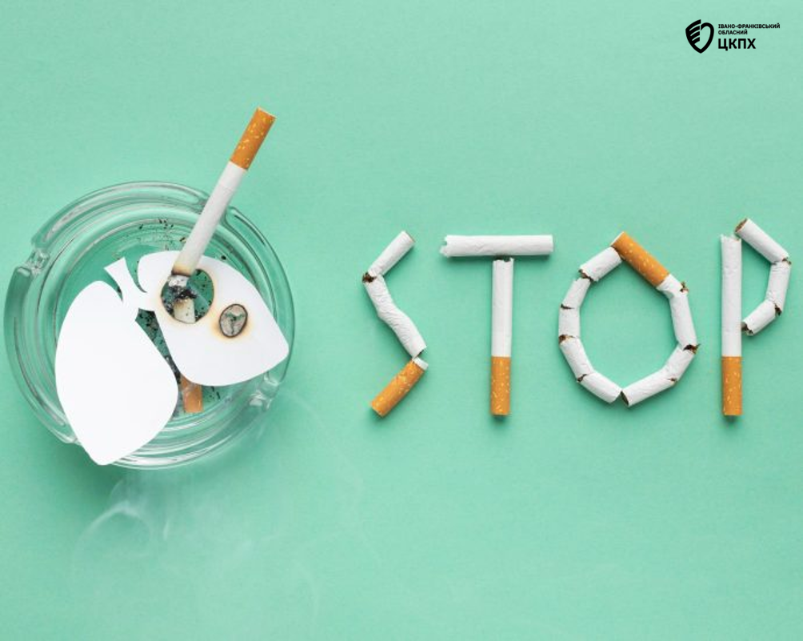

Шкідливі наслідки та профілактика тютюнопаління

В наш час тютюнопаління залишається однією з найсерйозніших медикосоціальних проблем і найбільш поширеною у всьому світі шкідливою звичкою. Залежність від тютюну внесено в Міжнародну класифікацію хвороб. Нікотин є своєрідним стимулятором нервової системи, що має патологічний вплив на організм і здоров’я людей. Всі форми споживання тютюну, включаючи паління сигарет, сигар, трубок, жувального або нюхального тютюну і на сьогодні існуючих альтернатив звичайним сигаретам-вейпів та електронних сигарет, у тому числі популярних серед молоді так званих «одноразок», а також вплив продуктів його згоряння на тих, хто не палить (пасивне або вимушене паління), значно підвищують захворюваність і передчасну смертність, що спричиняються більш як 20-ма різними хворобами.

Більшість людей, які вживають тютюн, розпочинають палити в юному віці, що викликає швидше формування нікотинової залежності та ускладнює відмову від куріння у старшому віці. З часом у курців, розвивається не лише психологічна, а й фізична залежність від нікотину.

Тютюнопаління шкідлива звичка, яка полягає у вдиханні диму тліючого тютюну, це одна з форм токсикоманії. Вона чинить негативний вплив на здоров’я курців і оточуючих осіб.

Нікотин є наркотиком, саме він викликає пристрасть до тютюну і є однією з найнебезпечніших рослинних отрут. Він практично миттєво потрапляє в кров через альвеоли легень.

Тютюновий дим, крім нікотину, містить чадний газ, синильну кислоту, сірководень, вуглекислоту, аміак, ефірні масла і концентрат з рідких і твердих продуктів горіння і сухої перегонки тютюну, так званий тютюновий дьоготь. В останньому міститься близько сотні хімічних сполук речовин, в тому числі радіоактивний ізотоп калію, миш’як і ряд канцерогенів вплив яких на організм може викликати рак.

Куріння спричиняє багато різних захворювань та хвороб, таких як: хвороби дихальних шляхів та астма, онкологічні захворювання різних частин тіла та органів: ротової порожнини, гортані, стравоходу, трахеї, бронхів, легень, шлунку, підшлункової залози, нирок, товстої кишки, сечового міхура, шийки матки та спинного мозку.

В організмі людини немає жодного органу або системи, на які б шкідливо не впливав тютюновий дим і його складові частини.

Профілактика тютюнопаління — це комплекс заходів, спрямованих на запобігання початку куріння та відмову від залежності. Вона включає інформаційно-просвітницьку роботу, заборону реклами та куріння в громадських місцях, популяризацію спорту, здорового способу життя та психологічну підтримку для відмови від нікотину. Найкраща профілактика — це свідомий вибір здоров'я та відсутність прикладу паління у родині.

Захищаючи себе від тютюнового диму — ви захищаєте своє життя та здоров’я близьких!

